**Đầu tiên tạo một responsive**

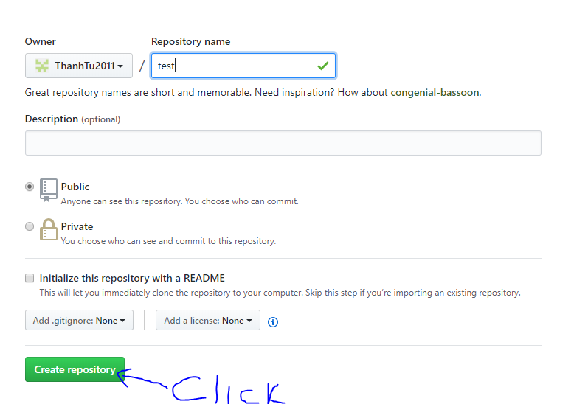

Click nút settings

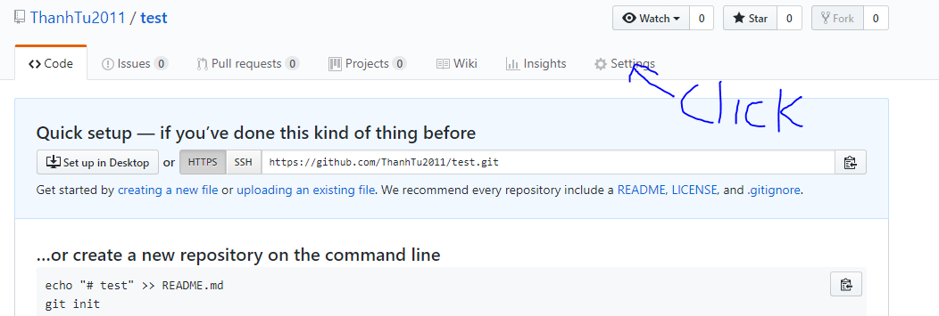

Click collaborators sau đó click vào ô search. Gõ tên username or gmail.. cần mời vào.

Sau đó ấn Add collaborators .rồi chờ người kia xác nhận mời trong gmail.

